

**SYNTHESE DU PROJET CHALLENGE DESIGN4GREEN 2020 REPORT**

Numéro d’équipe / Team Number : 1

<https://vps-1f5cb345.vps.ovh.net/>

**GT MTERIX**

SCORE (PageSpeed Score) : 98 % (only percentage)

SCREENSHOT (with Day and time)

06/11/2020 – 08h30

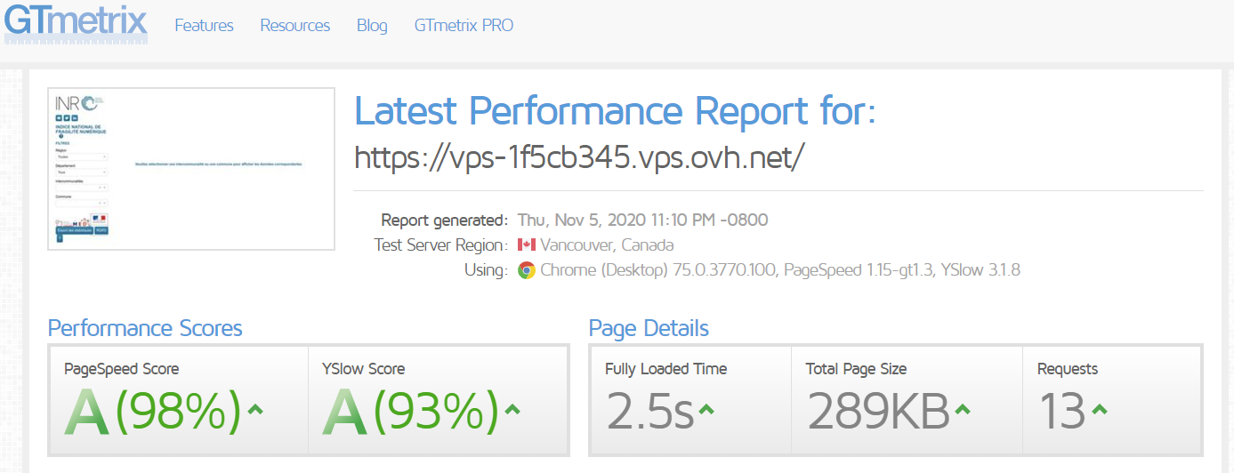

**ECOINDEX**

SCORE (Performance environnementale / Environmental performance ) : 83.2/100

SCREENSHOT (with Day and time)

06/11/2020 – 08h30

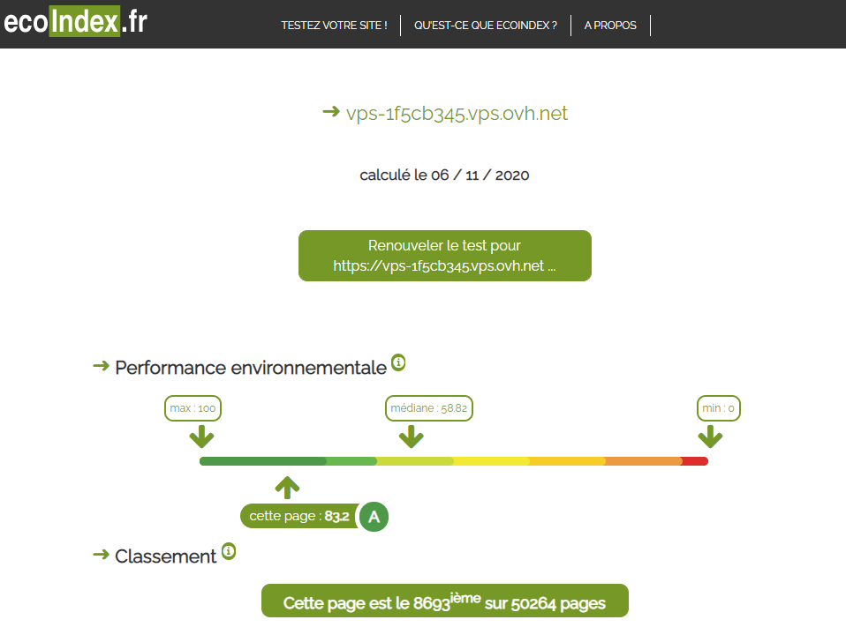

**ECOGRADER**

SCORE : 77 / 100

SCREENSHOT (with Day and time)

06/11/2020 – 08h30

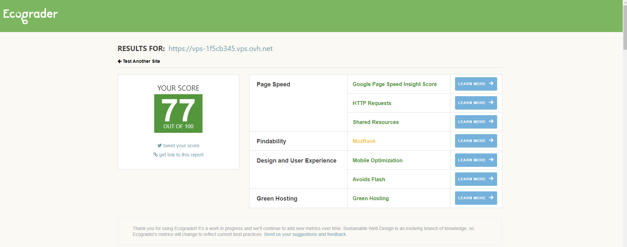

**SONARQUBE**

GITHUB URL : <https://github.com/D4G2020-Team1/D4G2020>

**Conception générale – General conception**

Avez-vous réussi à finaliser votre projet ? Did you manage to finish your project ? Oui Yes / Non No

Oui

Si non, pourquoi et quels éléments sont manquants ? if not, why and what is missing ?

NA

**Conception technique – Technical conception**

Quel langage avez-vous choisi et pourquoi ? which language did you use and why ?

Pour réaliser cette application nous avons choisi l’architecture technique suivante :



Le serveur Debian expose via Nginx un front end Angular et un back end .NET Core 3.1.

Le front end Angular 10 s’exécute sur le poste du client et appelle les API .NET Core du back end.

La technologie Angular a été sélectionnée car elle permet via la compilation JavaScript Webpack de réduire sensiblement la taille du package envoyé sur le navigateur client.

L’application complète chargée sur le navigateur client pèse 295 ko

De plus, dans cette architecture tous les appels API sont maitrisés ce qui permet de réduire le nombre de requêtes HTTP et le poids des données ramenées par chaque appel.

Enfin cette stack technologique est mature et robuste et nous avons pu l’éprouver dans des contextes clients contraint.

Comment avez-vous optimisé vos requêtes ? How did you optimize the query ?

Les requêtes entre le client et le serveur ont été fortement optimisées en suivant 2 axes de travail : La limitation du nombre de requêtes et la limitation du volume de chaque requête.

Ce travail d’analyse a notamment été poussé sur les 4 liste de filtrage et de sélection : Région, Département, Intercommunalité, Commune.

En effet, les deux premières listes ayant un nombre d’éléments restreint on récupère auprès de l’API le contenu des listes à l’ouverture de l’application. On limite ainsi le nombre de requêtes.

Pour les deux autres le nombre d’éléments étant important il n’est pas pertinent de tout récupérer à l’ouverture de l’application, la recherche est donc réalisée à la saisie clavier de l’utilisateur, on limite ainsi le volume de données remontées. Pour ne pas avoir un trop grand nombre de requêtes la recherche est réalisée après la saisie de 3 caractères et après un timeout.

Enfin, la dernière recherche réalisées par l’utilisateur sont stockées dans le LocalStorage du navigateur. Ainsi, à sa reconnexion on recharge les données à partir du LocalStorage sans refaire d’appel API.

**Conception fonctionnelle – Functional conception**

Avez-vous choisi d’utiliser un outil de représentation graphique ? Did you us a graphical representation ? Oui Yes / Non No

Oui

Si oui pourquoi ? if yes, why ?

Nous avons fait le choix d’intégrer un outil de représentation graphique qui présente un intérêt fort pour visualiser le niveau de fragilité numérique d’une commune vis-à-vis des communes qui l’entoure.

La frugalité des fonctionnalités étant un axe fort de l’écoconception nous avons fait le choix de conserver celle-ci car elle présente un intérêt fort pour l’application dont le but premier est de comparer la fragilité numérique d’un territoire vis-à-vis des territoires qui l’entoure.

Si non pourquoi ? if not Why ?

NA

**Design**

Expliquez en quelques mots les choix réalisés au niveau du design du site? Explain your design choices ?

Aux couleurs du nouveau logo de l’INR, le design du site se veut simple et moderne.

En tant qu’outil numérique détectant les situations d’exclusions numériques sur le territoire, il était primordial de développer un design garantissant la facilité d’utilisation et l’accessibilité.

1 - Garantir la facilité d’utilisation

- En conservant uniquement les quatre champs de filtrage utiles pour comparer l’indice de fragilité d’une commune par rapport au département et à la région auxquels elle appartient

- En donnant la possibilité de choisir une commune par deux moyens : filtrage grâce aux listes déroulantes ou navigation sur la carte

- En interprétant les indices de fragilité par une donnée chiffrée et un code couleur gradient.

2 - Garantir l’accessibilité

Dans le respect des directives WCAG 2.0 ; et plus particulièrement au niveau des contrastes (paragraphe 1.4.4) et de la présentation visuelle (1.4.8).

**Accessibilité**

Qu'avez-vous mis en place pour le respect de l'accessibilité du site? How did you manage the accessibility of your site ?

L’interface a été conçu de façon ergonomique avec un chemin de navigation simple pour rester accessible.

Les éléments textuels et graphiques ont une taille et un contraste suffisant.

Tous les contenus qui ne sont pas de type texte contiennent les balise nécessaires pour la lecture du contenu alternatif de description.

**QUESTIONS GÉNÉRALES – GENERAL QUESTIONS**

Qu'est ce qui fait que votre site est éco-conçu? Why your solution is ecodesign ?

Nous avons intégré dans l’application toutes nos bonnes pratiques d’écoconception logicielles que nous avons l’habitude de mettre en œuvre sur les projets clients. Voici quelques bonnes pratiques mises en place :

COMPRESSION DES REPONSES :

Toutes les réponses envoyées par le serveur sont compressées avec gzip pour limiter le volume de données transitant sur le réseau.

MINIFICATION DES RESSOURCES :

La compilation Webpack Angular intègre la minification de toutes les ressources (javascript, CSS, …) pour réduire le volume de données envoyées sur le poste client.

MISE EN CACHE

Les réponses envoyées au client contiennent l’attribut Cache-Control dans le header pour que le client utilise les éléments mis en cache sans réinterroger le serveur.

LIMITATION DU NOMBRE DE REQUETES

Le nombre de requêtes est limité, on veille à ne pas multiplier les appels API.

LIMITATION DU VOLUME DE DONNEES TRANSFEREES

Le volume de données envoyé sur le réseau est limité pour réduire la charge réseau et l’impact environnemental de l’utilisation de l’application.

La volume de données totale qui transite sur le réseau pour l’accès à la page de connexion est de 295ko environ ce qui est faible au regard des fonctionnalités offertes.

LIMITATION DE LA TAILLE DU DOM

L’application a été conçue pour que la taille de son DOM reste limitée pour réduire les temps de traitement JavaScript sur le client.

GESTION DES IMAGES

La gestion de la taille et de la compression des images a été optimisée.

Le format vectoriel SVG est utilisé pour la mise en place des icônes, il permet d’avoir un poids très réduit pour les images « simples » tout en ayant une qualité d’affichage optimale.

FRAMEWORK CSS

Le CSS de l’application se base sur le framework Pure CSS qui est un framework light pesant seulement 0.9 ko.

GESTION DE LA CARTE

Par défaut la représentation graphique des données sur la carte est désactivée pour que seuls les utilisateurs réalisant une recherche charge les données liées à ce composant.

GENERATION PDF

La génération du document PDF exporté est réalisé par le backend pour ne pas charger un composant côté front qui n’est pas forcément nécessaire pour tous les utilisateurs.

Avez-vous d'autres remarques pertinentes sur votre projet ? others comments on your project ?

Voici des éléments complémentaires concernant la sécurisation de l’application réalisée et l’application de la réglementation RGPD :

SECURISATION

- Les principes suivants ont été appliqués concernant la sécurisation de la base de données :

Application de toutes les règles de sécurité les plus stricts à l’installation de MySQL

Accès distant bloqué pour l’utilisateur root

Le protocole HTTPS a été mis en place pour garantir la sécurisation des échanges de données entre le serveur et le client.

RGPD

Notre application respecte et met en œuvre les directives du RGPD.

Le bouton RGPD permet d’informer l’utilisateur des informations au stockage des données personnelles.